2.10现场照片

2.10.1螺旋焊管厂周边现状
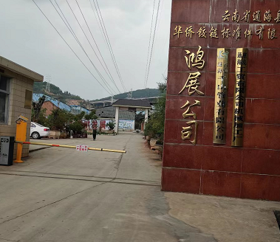  图1厂区大门 | 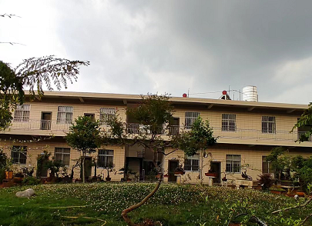  图2厂区办公室
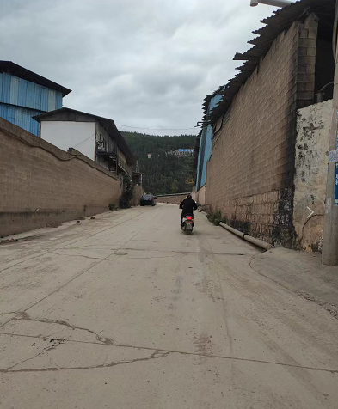  图3厂区东面是鑫诚工贸 | 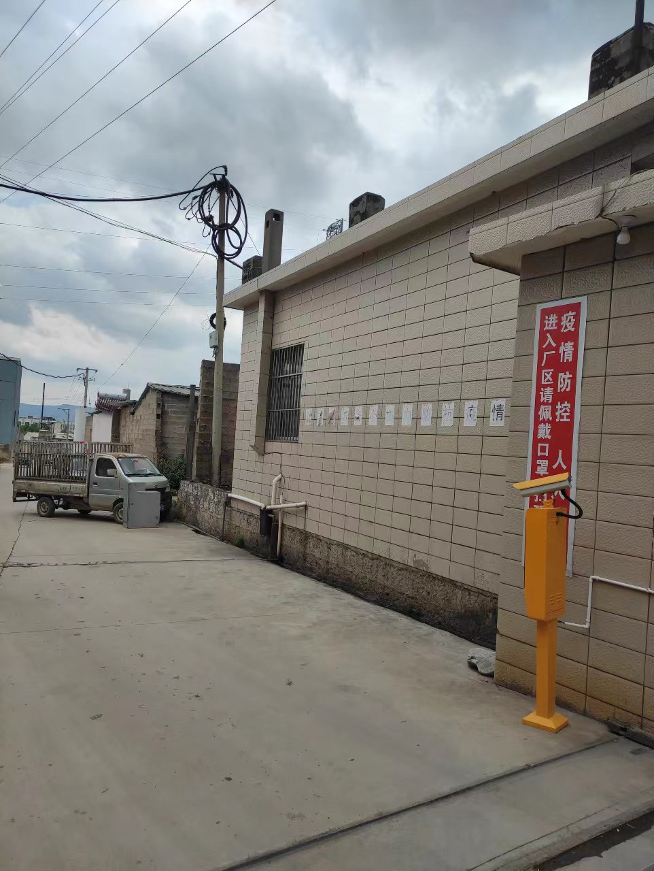  图4厂区南面是兴海制冰厂
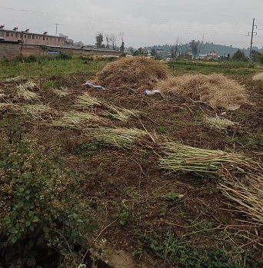  图5厂区西面是农田 | 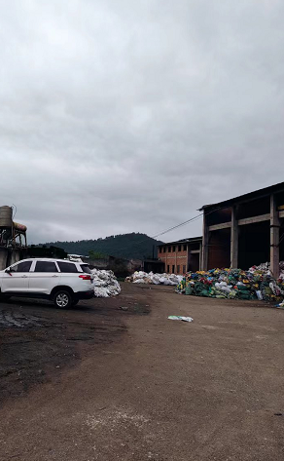  ［图6厂区北面是空地及华侨铰链公司废弃厂房。
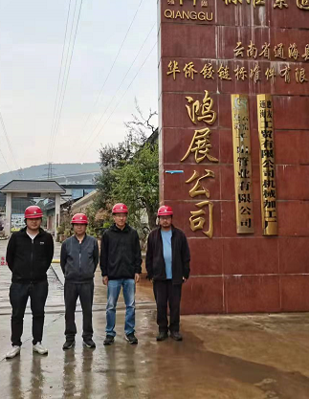
图7评价人员到现场照片（左1：评价人员马殿金、左2评价人员杨庆国；右1业主龚兴兴、右2业主纳跃航）
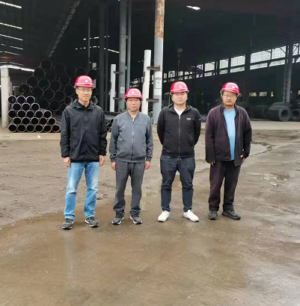
图8评价人员到现场照片（左1业主纳跃航、左2评价人员杨庆国；右1业主龚兴兴、右2评价人员马殿金）

2.10.2螺旋焊管厂厂内现状
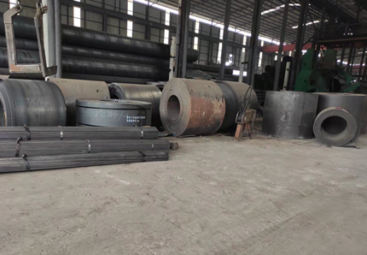 | 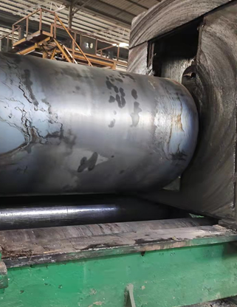
图9原材料进厂堆放 | 图10原材料开卷
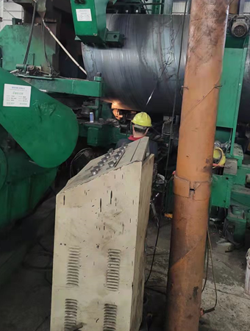 | 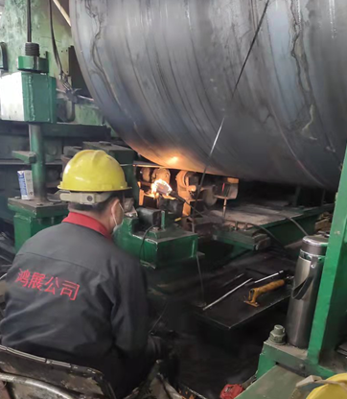
图11管材成型 | 图12管材内焊
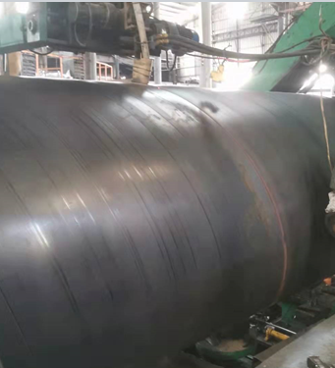 | 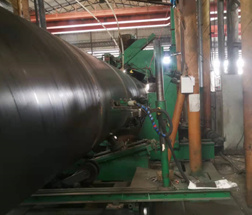
图13管材外焊 | 图14管材切断
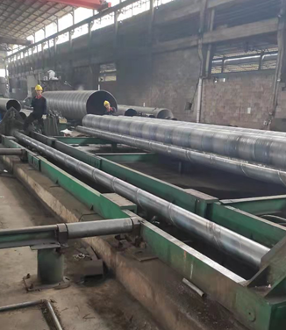 | 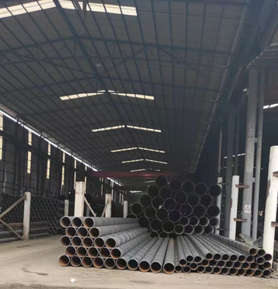
图15管材水压检验 | 图16管材合格进入成品库

